Kl. IV s 27-30.04.2020 r. M. Dolska
Temat: Porównywanie ułamków dziesiętnych (2h)
https://epodreczniki.pl/a/porownywanie-liczb-dziesietnych/DkRgZM3GM

Porównywanie i porządkowanie liczb dziesiętnych
https://pistacja.tv/film/mat00137-porownywanie-i-porzadkowanie-liczb-dziesietnych-wprowadzenie?playlist=249

Z filmu dowiesz się:

- jak zaznaczać ułamki dziesiętne na osi liczbowej,
- jak z wykorzystaniem osi liczbowej porównywać ułamki dziesiętne.
- jak porównywać liczby dziesiętne o różnej liczbie cyfr po przecinku

Ułamki dziesiętne porównujesz tak jak liczby naturalne, porównując cyfry w odpowiednich rzędach.
Przykład
Porównaj liczby 5,25 i 5,23
Wygodnie jest zapisać porównywane liczby jedna pod drugą, ale tak by zgadzały się rzędy (czyli przecinek pod przecinkiem).
Porównywanie rozpoczynasz od najwyższego rzędu.
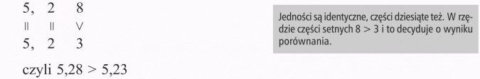
Porównaj 0,8 i 0,81
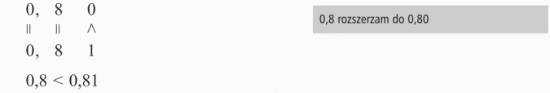
Porównaj 4,314 i 4,4
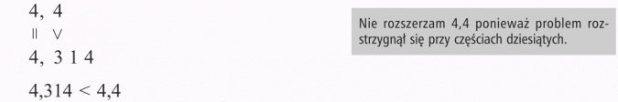

Zadanie 1

Porównaj pary ułamków dziesiętnych.
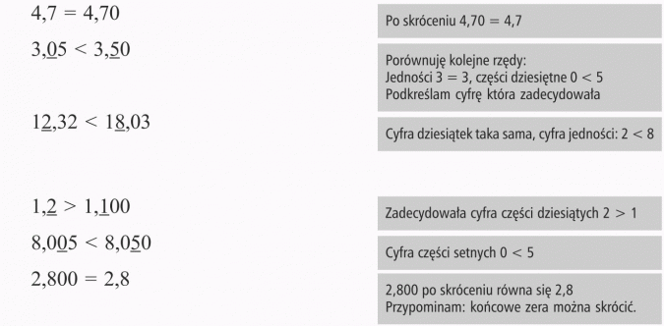

Zadanie 2
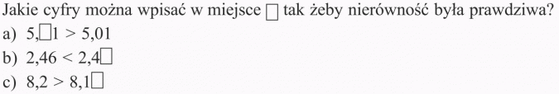
Rozwiązanie
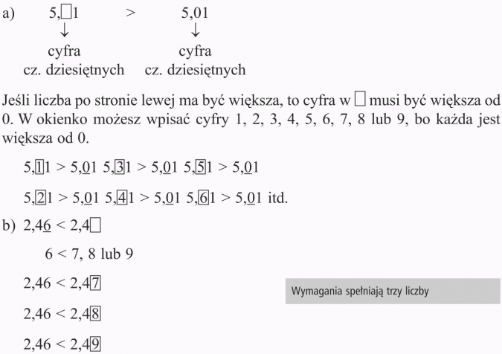
c) To zadanie jest podchwytliwe. W okienku może znaleźć się dowolna cyfra ponieważ o kierunku nierówności decyduje cyfra części dziesiątych (a okienko jest w rzędzie części setnych)


Zadanie 3
Podaj kilka liczb mniejszych od 0,1.
Rozwiązanie
Zadanie wydaje się niemożliwe do wykonania. W rzędzie części dziesiętnych masz 1, a od 1 mniejsze jest tylko 0.
Aby napisać więcej przykładów musisz ułamek 0,1 rozszerzyć do części setnych
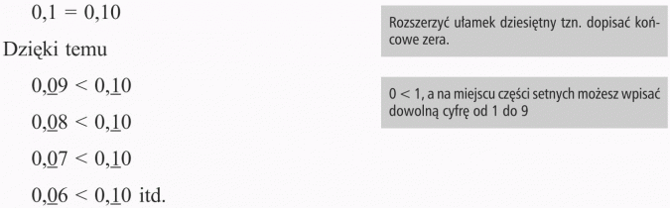
Jeszcze więcej możliwości daje rozszerzenie 0,1 do części tysięcznych
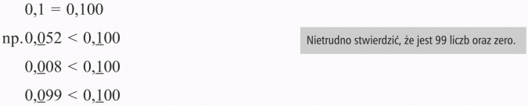

Zadanie 4
Tabela podaje czasy, jakie uzyskali w biegu na 60 m uczniowie klasy IV a. W jakiej kolejności byliby na mecie, gdyby biegli równocześnie?
Uczeń | czas (s)
Ewa | 13,93
Olek | 11,54
Adam | 10,9
Asia | 12,75
Iza | 10,63
Bartek | 10,82
Janek | 11,25
Kasia | 12,07
Rozwiązanie
Uczeń, który uzyskał najmniejszy czas, byłby pierwszy na mecie. Należy więc ułożyć liczby w kolejności od najmniejszej do największej.
Możesz zrobić odwrotnie - od największej do najmniejszej - wtedy otrzymasz kolejność od ostatniego do pierwszego na mecie.
Jeżeli wybrałeś ten drugi sposób.
Szukasz liczby największej.
W rzędzie dziesiątek wszystkie wyniki mają 1, więc bierzesz pod uwagę rząd jedności. W jednym przypadku występuje 3 - jest to liczba największa (13,92).
2 w rzędzie jedności jest w dwóch przypadkach:
Następnie porównujesz:
Pozostały liczby, które w rzędzie jedności mają 0, więc porównujesz rząd części dziesiątych (podkreślony).
Podsumowując:
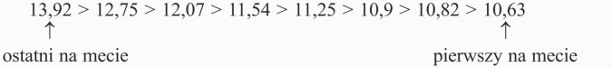
Odp.:
Pierwsza na mecie byłaby Iza, później Bartek, Adam, Janek, Olek, Kasia, Asia a na końcu Ewa.

Rozwiąż zadanie i prześlij proszę rozwiązanie
Zad.1
Porównaj ułamki dziesiętne
3,4 4,34
12,02 12,03
124,08 128,04
12,03 12,3
O,63 0,58
Zad 2
Zuzia i Bartek odkładają pieniądze w skarbonce
Zuzia ma 123,80 zł
Bartek 123,71 zł
Które z nich uzbierało większą kwotę ?

Temat: Dodawanie ułamków dziesiętnych (1h)
Obejrzyj proszę film edukacyjny z którego dowiesz się jak dodajemy ułamki dziesiętne.
https://www.youtube.com/watch?v=JhsRo2EdyQw
Na co dzień posługujemy się w różnych rachunkach liczbami dziesiętnymi.
Ceny produktów podawane są za pomocą liczb dziesiętnych, w złotych. Wartości zakupionych produktów i inne potrzebne obliczenia wykonują komputery i kasy sklepowe.

Zad.1
Oto paragon, jaki otrzymano w kasie za dwa desery. Komputer obliczył wartość zakupów. Sprawdź, czy się nie pomylił
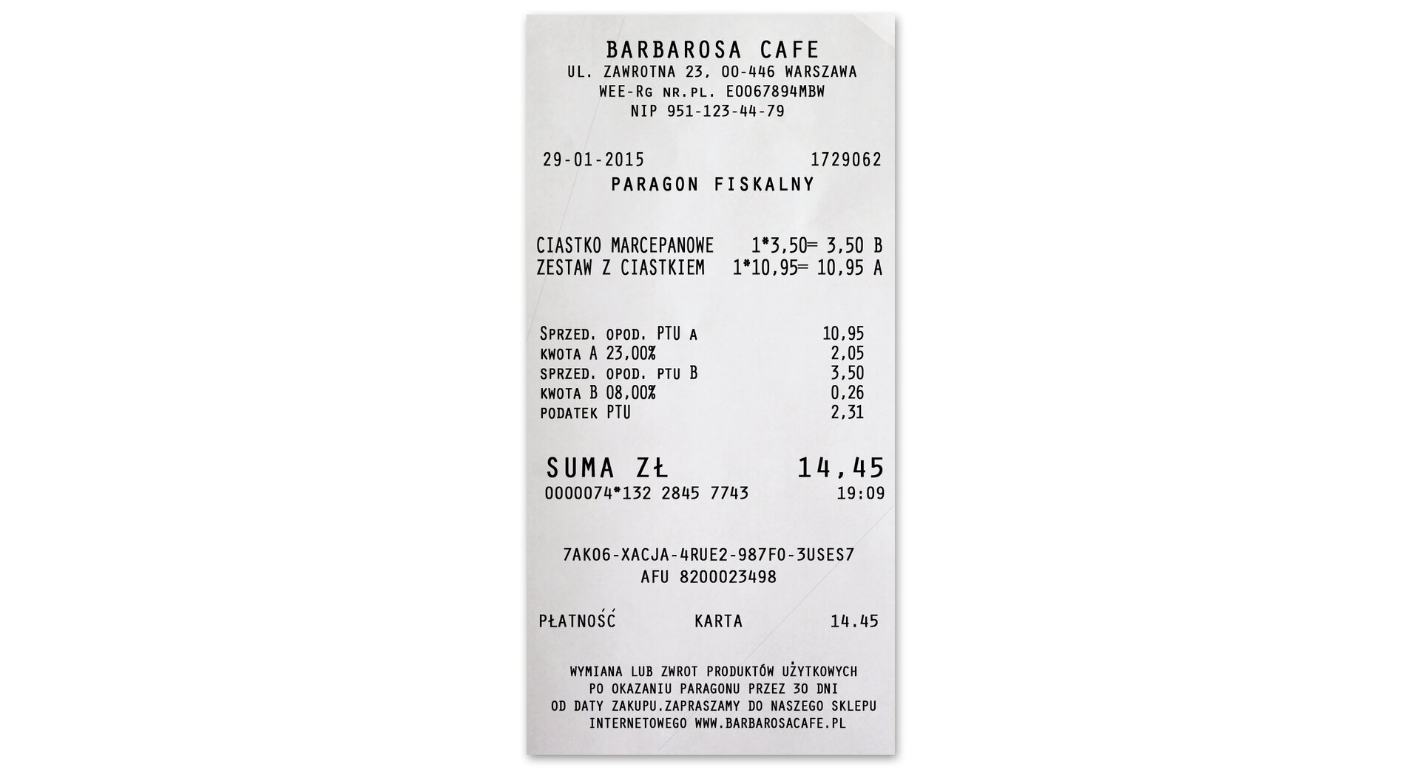

Źródło: Zespół autorski Politechniki Łódzkiej, licencja: CC BY 3.0.
3,50 zł = 3 zł 50 gr
10,95 zł = 10 zł 95 gr
3zł 50 gr + 10 zł 95 gr = 14 45 gr = 14,45 zł

Zad.2
Basia poszła do sklepu po napój i bułkę. Ma w kieszeni 5 zł. Ulubiony napój
Basi kosztuje 2 zł 45 gr, a bułka 2 zł 50 gr.
Czy wystarczy jej pieniędzy na zakupy?

2zł 45 gr + 2 zł 50 gr =4zł 95 gr
5 zł – 4,95 zł = 0,05 zł
Odp. Basi wystarczy pieniędzy y na napój i bułkę

Ania maiła 10 zł. Kupiła jabłko za 1 zł 20 gr oraz sok za 3 zł 55 gr.
Ile zapłaciła za zakupy ?
Czy wystarczy jej pieniędzy ?

Dodając w pamięci liczby dziesiętne, dodajemy całości do całości, a części dziesiętne do części dziesiętnych, np.

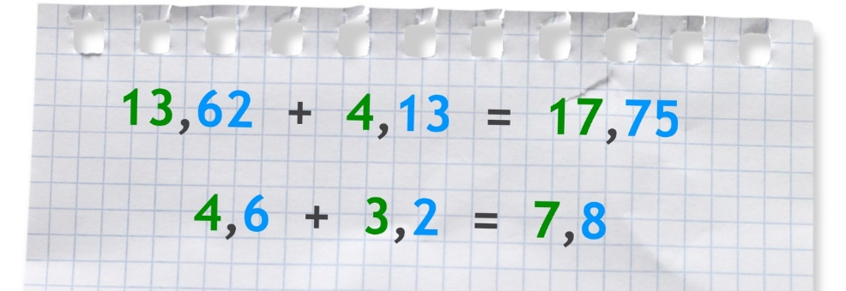
Zad.3
Janek wybrał się na wakacje do Gdańska. Potrzebne mu rzeczy zapakował w dwie torby.
Jedna waży 13, 40 kg, druga 12,50 kg. Ile ważył bagaż Janka?

13,40 kg + 12,50 kg = 25,90 kg
Odp. Bagaż Janka ważył 25,90 kg

Rozwiąż zadanie i prześlij proszę rozwiązanie

Tomek ma 1,35 m wzrostu, a Piotr jest od niego wyższy o 0, 25 m.
Jakiego wzrostu jest Piotr ?

Ważne
Sumę liczb 6,5 i 2,47 można obliczyć dwoma sposobami.
- Rozszerzamy liczbę 6,5 dopisując na końcu 0
6,5 + 2,47 = 6,50 + 2,47 =8,97
- Dodajemy cyfry z tych samych rzędów do siebie – jedności do jedności, części dziesiąte do części dziesiątych, itd.
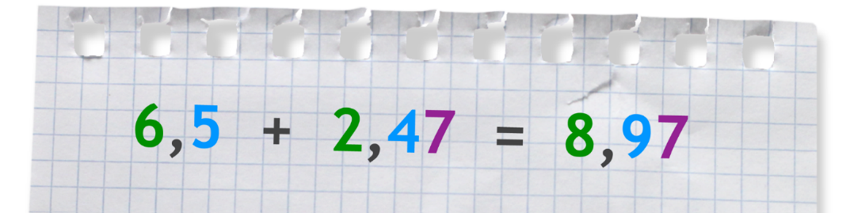

Ważne
Dodając w pamięci liczby 1,57 i 3,46 otrzymujemy 4 całości i 103 części setne.
Jedna całość i 3 setne, to 103 setne zatem
1,57+3,46=4+1,03=5,03.

Jeżeli dodawanie w pamięci jest za trudne i nie możemy skorzystać z kalkulatora, wykorzystujemy sposób pisemny. Dodawanie liczb dziesiętnych sposobem pisemnym wykonujemy podobnie jak pisemne dodawanie liczb naturalnych. Pamiętajmy jednak, że musimy dodać całości do całości, części dziesiąte do dziesiątych, części setne do setnych itd. Dlatego tego trzeba liczby zapisać tak, by przecinki w obu liczbach znalazły się jeden pod drugim

Zad.4
Oblicz sposobem pisemnym

158, 22 345,67
+ 25,678 + 0,34
183,898

68,124 35, 67
+ 348,15 + 5,06

Zad. 5
